國語四上第一課 美麗島 座號: 姓名:
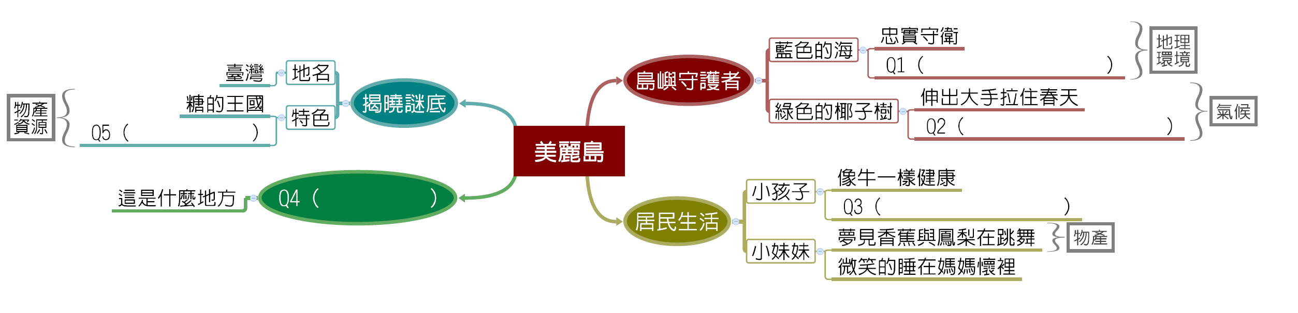
Q1. 藍色的海忠實的守衛著美麗島，有什麼作用？
Q2. 綠色椰子樹也伸出大手拉住春天，讓美麗島有什麼樣動人的景象？
Q3. 島上的居民無憂無慮的生活著，作者是如何形容島上的小孩子的快樂？
Q4. 作者為什麼要提出疑問問讀者「你知道這裡是什麼地方嗎」？
Q5. 原來美麗島就是我們的家鄉臺灣，作者認為他是什麼樣的島呢？

